*Виховний захід учнів 3 класу*

*"Хай буде весна!"*

*Вчителя початкових класів*

*Андрушко Наталії Олександрівни*

*Чернігівська область*

*Білейківський ліцей*

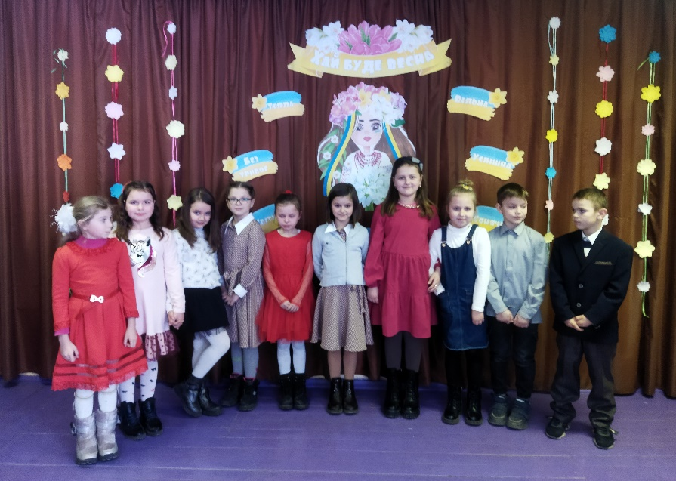

**Звучить пісня**

Хай буде весна

Коли ми стоїмо до кінця

І нас не зламає війна

Наша віра єднає серця!

**Ведуча**

Прийшла весна чарівна

І первоцвіти розбудила

І спів пташиний чути

Та радості не можемо відчути.

**Ведучий**

Війна триває в Україні

Скрізь літаки, тривоги чути

Та ми незламні діти-України

Ми віримо- що Перемозі бути!

**Заходить весна**

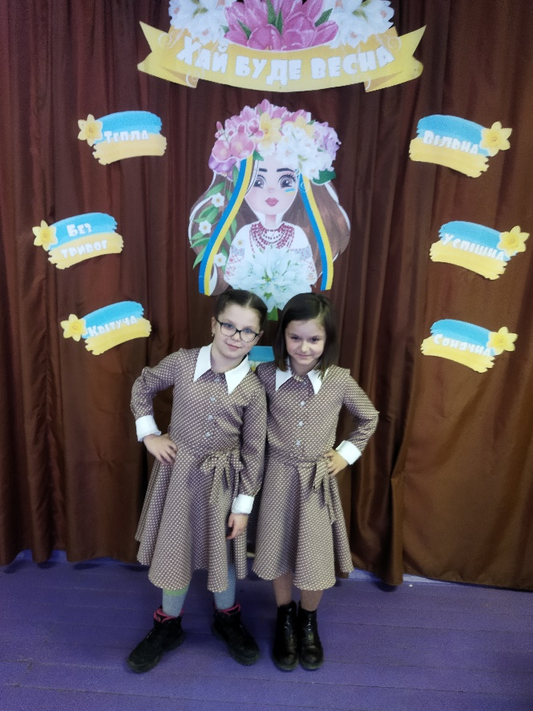

**Весна**

Так, знаю діти

Ви мене довго чекали

Прокинулася я від сну

Прийшла і радості з собою

На ваші личка принесла.

**Пісня "Це весна !" Наталія Май**

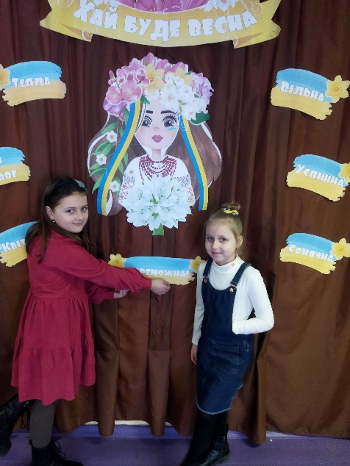

**Радість**

Я діти- весняна радість

Ой як її не вистачає людям

Чомусь зажурені обличчя

Сумні, маленькі українці.

**Дівчинка**

Ми дуже вдячні тобі Радість

Що ти прийшла до нас на свято

З твоїм приходом сонце засіяло

І так тепліше в класі стало.

**Сонце**

Дарую я своє проміння

Так хочу кожного зігріти

Торкнутися своїм теплом до діток

Щоб веселіше стало жити.

**Пісня "Люба веснонька весна" Катерина Перелісна**

**Струмочок**

Я дзвінкий струмочок

В гості завітав

Мрії загадайте

І кораблика пускайте

(Діти роблять кораблики з побажаннями для воїнів).

**Калина**

Я дівчина - калина

Краса моя чарівна

Така незламна, горда

Чарівна, неповторна!

**Танок "Одна калина за вікном".**

**Ведучий**

Ми віримо, що все-таки весна буде переможною.

Ведуча

Діти- це майбутнє України.

Вони заслуговують жити у мирі і спокої та у квітучій Україні!

**"Хай буде весна" ...**

